超低能耗
建筑能效报告书
公共建筑

工程名称 | 滕州市市民活动中心
工程地点 | 山东-枣庄
设计编号
建设单位
设计单位 | 上海大学上海美术学院
设 计 人 | 邓运泽、张旺、孟庆庆、蔡雨露
审 核 人
审 定 人
设计日期 | 2024年11月29日


采用软件 | 超低能耗PHES2024
软件版本 | 20240430(SP1)
研发单位 | 北京绿建软件股份有限公司
正版授权码 | T13293161973
目 录

1 建筑概况 4
2 评估依据 4
3 气象数据 4
3.1 气象地点 4
3.2 逐日干球温度表 5
3.3 逐月辐照量表 5
3.4 峰值工况 5
4 围护结构 6
4.1 工程材料 6
4.2 屋顶 7
4.2.1 屋顶相关构造 7
4.2.2 屋顶平均热工特性 7
4.3 天窗类型 8
4.4 外墙 8
4.4.1 外墙相关构造 8
4.4.2 外墙线性热桥 8
4.4.3 外墙平均热工特性 9
4.5 地面 10
4.5.1 地面相关构造 10
4.5.2 地面平均热工特性 11
4.6 挑空楼板 11
4.6.1 挑空楼板构造一 11
4.7 采暖与非采暖楼板 12
4.8 采暖与非采暖隔墙 12
4.8.1 采暖与非采暖房间隔墙 12
4.9 外窗热工 12
4.9.1 外窗 12
4.9.2 外遮阳类型 13
4.9.3 总体热工性能 13
4.10 外门 14
4.11 分隔采暖与非采暖空间的户门 14
4.12 外窗气密性 14
4.13 外门气密性 14
4.14 户门气密性 14
4.15 规定项检查 15
5 围护结构概况 15
6 设计建筑 16
6.1 房间类型 16
6.1.1 房间参数表 16
6.1.2 作息时间表 16
6.2 系统类型 16
6.2.1 系统分区 16
6.2.2 热回收参数 17
6.3 制冷系统 17
6.3.1 多联机/单元式空调能耗 17
6.4 供暖系统 17
6.4.1 默认热源 17
6.5 照明 18
6.6 生活热水 18
6.6.1 热水需求 18
6.6.2 太阳能集热 18
6.6.3 热水设备 18
6.7 电梯 18
6.7.1 直梯 18
6.8 光伏发电 19
6.9 风力发电 19
6.10 负荷分项统计 19
6.11 逐月负荷表 20
7 基准建筑 21
7.1 房间类型 21
7.1.1 房间参数表 21
7.1.2 作息时间表 22
7.2 制冷系统 22
7.3 供暖系统 22
7.4 照明 22
7.5 生活热水 22
7.5.1 热水需求 22
7.5.2 热水设备 22
7.6 电梯 23
7.6.1 直梯 23
7.7 负荷分项统计 23
7.8 逐月负荷表 24
8 能效结果 25
8.1 建筑能耗 25
8.2 结论 28
9 附录 29
9.1 工作日/节假日人员逐时在室率(%) 29
9.2 工作日/节假日照明开关时间表(%) 29
9.3 工作日/节假日设备逐时使用率(%) 30
9.4 工作日/节假日空调系统运行时间表(1:开,0:关) 31
9.5 工作日/节假日新风运行时间表(%) 31

建筑概况
工程名称 | 滕州市市民活动中心
工程地点 | 山东-枣庄
地理位置 | 北纬：34.90° | 东经：117.60°
建筑面积(m²) | 地上6724 地下0
建筑层数 | 地上5 地下1
建筑高度（m） | 地上24.0 地下0.5
建筑体积(m³) | 30256.94
建筑外表面积(m²) | 8778.89
建筑气密性（换气次数N50） | 0.60
建筑类型细化 | 其他建筑
北向角度 | 90
结构类型
外墙太阳辐射吸收系数 | 0.75
屋顶太阳辐射吸收系数 | 0.75
控温期 | 供冷期:6.14-8.31,供暖期:11.30-3.28

评估依据
1. 《近零能耗建筑技术标准》(GB/T51350-2019)
2. 《公共建筑节能设计标准》(GB50189-2015)
3. 《民用建筑热工设计规范》(GB50176-2016-2016)
4. 《建筑幕墙、门窗通用技术条件》(GB/T31433-2015)

气象数据

气象地点
山东-费县 (当前地点无气象数据，选用较近可用的气象地点), 《建筑节能气象参数标准》

逐日干球温度表
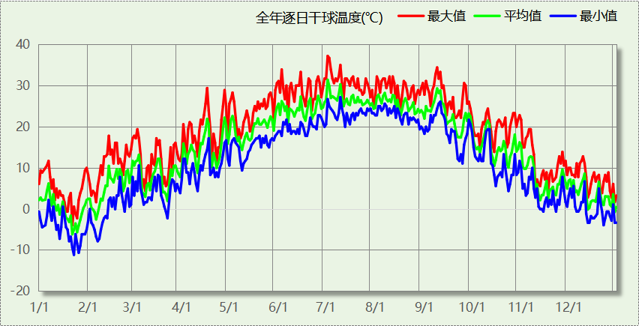

逐月辐照量表
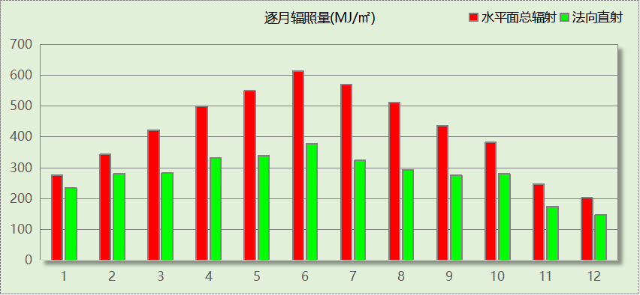

峰值工况
气象数据 | 时刻 | 干球温度(℃) | 湿球温度(℃) | 含湿量(g/kg) | 焓值(kj/kg)
最热 | 07月01日16时 | 37.2 | 24.4 | 14.7 | 75.2
最冷 | 01月22日06时 | -11.1 | -12.2 | 0.9 | -8.9

围护结构

工程材料
材料名称 | 导热系数λ | 蓄热系数S | 密度ρ | 比热容Cp | 蒸汽渗透  系数u | 数据来源
材料名称 | W/(m.K) | W/(㎡.K) | kg/m³ | J/(kg.K) | g/(m.h.kPa) | 数据来源
水泥砂浆 | 0.930 | 11.370 | 1800.0 | 1050.0 | 0.0210 | 民用建筑热工设计规范 GB50176-2016
石灰砂浆 | 0.810 | 10.070 | 1600.0 | 1050.0 | 0.0443 | 民用建筑热工设计规范 GB50176-2016
钢筋混凝土 | 1.740 | 17.200 | 2500.0 | 920.0 | 0.0158 | 民用建筑热工设计规范 GB50176-2016
聚苯颗粒保温砂浆 | 0.060 | 1.020 | 250.0 | 1200.0 | 0.0230 | DB34-T753-2007
细石混凝土 | 1.740 | 17.398 | 2600.0 | 920.0 | 0.0158 | 民用建筑热工设计规范 GB50176-2016
地砖 | 0.930 | 10.285 | 1700.0 | 920.0 | 0.0140 | 建筑材料手册（第四版）
混合砂浆 | 0.870 | 10.750 | 1700.0 | 1050.0 | 0.0975 | 民用建筑热工设计规范 GB50176-2016
夯实粘土(ρ=2000) | 1.160 | 12.990 | 2000.0 | 1010.0 | 0.0975 | 民用建筑热工设计规范 GB50176-2016
1:8水泥珍珠岩 | 0.180 | 2.490 | 400.0 | 1170.0 | 0.1910 | 民用建筑热工设计规范 GB50176-2016
保温层砂浆（玻化微珠） | 0.080 | 1.190 | 320.0 | 869.3 | 0.0230 | 民用建筑热工设计规范 GB50176-2016
挤塑型聚苯板(XPS板) | 0.030 | 0.540 | 30.0 | 1790.0 | 0.0162 | 民用建筑热工设计规范 GB50176-2016
加气混凝土砌块及板材 | 0.160 | 10.000 | 500.0 | 1000.0 | 0.0158 | 民用建筑热工设计规范 GB50176-2016
水泥砂浆(找平层) | 0.930 | 11.370 | 1800.0 | 1050.0 | 0.0210 | 民用建筑热工设计规范 GB50176-2016
碎石、卵石混凝土(ρ=2100) | 1.280 | 13.570 | 2100.0 | 920.0 | 0.0173 | 民用建筑热工设计规范 GB50176-2016
真空绝热板 | 0.008 | 0.008 | 0.1 | 1100.1 | 0.0000 | DB37-5155-2019

屋顶

屋顶相关构造

XPS保温屋面
材料名称  （由上到下） | 厚度δ | 导热系数λ | 蓄热系数S | 修正  系数 | 热阻R | 热惰性  指标
材料名称  （由上到下） | (mm) | W/(m.K) | W/(㎡.K) | α | (㎡K)/W | D=R*S
细石混凝土 | 40 | 1.740 | 17.398 | 1.00 | 0.023 | 0.400
水泥砂浆 | 20 | 0.930 | 11.370 | 1.00 | 0.022 | 0.245
真空绝热板 | 300 | 0.008 | 0.008 | 1.00 | 37.500 | 0.300
水泥砂浆 | 20 | 0.930 | 11.370 | 1.00 | 0.022 | 0.245
1:8水泥珍珠岩 | 40 | 0.180 | 2.490 | 1.50 | 0.148 | 0.553
钢筋混凝土 | 100 | 1.740 | 17.200 | 1.00 | 0.057 | 0.989
真空绝热板 | 20 | 0.008 | 0.008 | 1.00 | 2.500 | 0.020
混合砂浆 | 20 | 0.870 | 10.750 | 1.00 | 0.023 | 0.247
各层之和∑ | 560 | － | － | － | 40.295 | 2.998
外表面太阳辐射吸收系数 | 0.75
传热系数K=1/(0.15+∑R) | 0.03

屋顶防火隔离带构造一
材料名称  （由上到下） | 厚度δ | 导热系数λ | 蓄热系数S | 修正  系数 | 热阻R | 热惰性  指标
材料名称  （由上到下） | (mm) | W/(m.K) | W/(㎡.K) | α | (㎡K)/W | D=R*S
水泥砂浆 | 20 | 0.930 | 11.370 | 1.00 | 0.022 | 0.245
聚苯颗粒保温砂浆 | 20 | 0.060 | 1.020 | 1.20 | 0.278 | 0.340
水泥砂浆 | 20 | 0.930 | 11.370 | 1.00 | 0.022 | 0.245
钢筋混凝土 | 200 | 1.740 | 17.200 | 1.00 | 0.115 | 1.977
石灰砂浆 | 20 | 0.810 | 10.070 | 1.00 | 0.025 | 0.249
各层之和∑ | 280 | － | － | － | 0.460 | 3.055
外表面太阳辐射吸收系数 | 0.75[默认]
传热系数K=1/(0.15+∑R) | 1.64

屋顶平均热工特性
构造名称 | 面积(㎡) | 面积所占比例 | 传热系数K  W / (㎡K) | 热惰性  指标D | 太阳辐射  吸收系数
XPS保温屋面 | 1203.73 | 0.830 | 0.03 | 3.00 | 0.75
屋顶防火隔离带构造一 | 246.94 | 0.170 | 1.64 | 3.06 | 0.75
合计 | 1450.67 | 1.000 | 0.30 | 3.01 | 0.75

天窗类型
本工程无此项内容

外墙

外墙相关构造

外墙（填充墙）构造一
材料名称  （由外到内） | 厚度δ | 导热系数λ | 蓄热系数S | 修正  系数 | 热阻R | 热惰性  指标
材料名称  （由外到内） | (mm) | W/(m.K) | W/(㎡.K) | α | (㎡K)/W | D=R*S
水泥砂浆 | 20 | 0.930 | 11.370 | 1.00 | 0.022 | 0.245
真空绝热板 | 40 | 0.008 | 0.008 | 1.10 | 4.545 | 0.040
加气混凝土砌块及板材 | 300 | 0.160 | 10.000 | 1.00 | 1.875 | 18.750
真空绝热板 | 20 | 0.008 | 0.008 | 1.00 | 2.500 | 0.020
石灰砂浆 | 20 | 0.810 | 10.070 | 1.00 | 0.025 | 0.249
各层之和∑ | 400 | － | － | － | 8.967 | 19.303
外表面太阳辐射吸收系数 | 0.75[默认]
传热系数K=1/(0.15+∑R) | 0.11

外墙防火隔离带构造一
材料名称 | 厚度δ | 导热系数λ | 蓄热系数S | 修正  系数 | 热阻R | 热惰性  指标
材料名称 | (mm) | W/(m.K) | W/(㎡.K) | α | (㎡K)/W | D=R*S
水泥砂浆 | 20 | 0.930 | 11.370 | 1.00 | 0.022 | 0.245
聚苯颗粒保温砂浆 | 20 | 0.060 | 1.020 | 1.20 | 0.278 | 0.340
水泥砂浆 | 20 | 0.930 | 11.370 | 1.00 | 0.022 | 0.245
钢筋混凝土 | 200 | 1.740 | 17.200 | 1.00 | 0.115 | 1.977
石灰砂浆 | 20 | 0.810 | 10.070 | 1.00 | 0.025 | 0.249
各层之和∑ | 280 | － | － | － | 0.460 | 3.055
外表面太阳辐射吸收系数 | 0.75[默认]
传热系数K=1/(0.15+∑R) | 1.64

外墙线性热桥
朝向 | 热桥部位 | 索引号 | 线传热系数Ψ  [W/(m.K)] | 热桥长度L  (m) | L*Ψ  (W/K)
南 | 外墙－屋顶 | WR-1 | 0.071 | 107.13 | 7.61
南 | 外墙－楼板 | WF-1 | 0.001 | 351.63 | 0.35
南 | 合计 |  |  |  | 7.96
北 | 外墙－屋顶 | WR-1 | 0.071 | 120.00 | 8.52
北 | 外墙－楼板 | WF-1 | 0.001 | 378.87 | 0.38
北 | 合计 |  |  |  | 8.90
东 | 外墙－屋顶 | WR-1 | 0.071 | 43.00 | 3.05
东 | 外墙－楼板 | WF-1 | 0.001 | 142.00 | 0.14
东 | 合计 |  |  |  | 3.20
西 | 外墙－屋顶 | WR-1 | 0.071 | 57.00 | 4.05
西 | 外墙－楼板 | WF-1 | 0.001 | 178.51 | 0.18
西 | 合计 |  |  |  | 4.23
总计 |  |  |  |  | 24.28

热桥节点图
外墙－屋顶：WR-1 | 外墙－楼板：WF-1
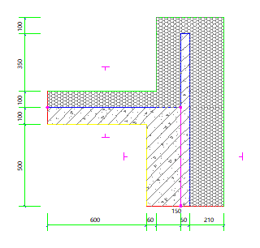 | 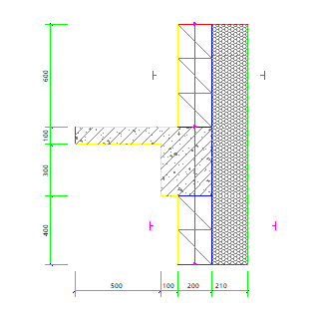

外墙平均热工特性
1. 南向
构造名称 | 构件  类型 | 面积(㎡) | 面积所占比例 | 传热系数K  W / (㎡K) | 热惰性  指标D | 太阳辐射  吸收系数
外墙（填充墙）构造一 | 主墙体 | 1298.40 | 0.878 | 0.11 | 19.30 | 0.75
外墙防火隔离带构造一 | 隔离带 | 181.08 | 0.122 | 1.64 | 3.06 | 0.75
合计 |  | 1479.48 | 1.000 | 0.30 | 17.31 | 0.75
考虑线性热桥后K | 0.30 + 7.96/1479.48 = 0.31
2. 北向
构造名称 | 构件  类型 | 面积(㎡) | 面积所占比例 | 传热系数K  W / (㎡K) | 热惰性  指标D | 太阳辐射  吸收系数
外墙（填充墙）构造一 | 主墙体 | 1263.83 | 0.875 | 0.11 | 19.30 | 0.75
外墙防火隔离带构造一 | 隔离带 | 180.41 | 0.125 | 1.64 | 3.06 | 0.75
合计 |  | 1444.24 | 1.000 | 0.30 | 17.27 | 0.75
考虑线性热桥后K | 0.30 + 8.90/1444.24 = 0.31
3. 东向
构造名称 | 构件  类型 | 面积(㎡) | 面积所占比例 | 传热系数K  W / (㎡K) | 热惰性  指标D | 太阳辐射  吸收系数
外墙（填充墙）构造一 | 主墙体 | 445.16 | 0.876 | 0.11 | 19.30 | 0.75
外墙防火隔离带构造一 | 隔离带 | 62.86 | 0.124 | 1.64 | 3.06 | 0.75
合计 |  | 508.02 | 1.000 | 0.30 | 17.29 | 0.75
考虑线性热桥后K | 0.30 + 3.19/508.02 = 0.31
4. 西向
构造名称 | 构件  类型 | 面积(㎡) | 面积所占比例 | 传热系数K  W / (㎡K) | 热惰性  指标D | 太阳辐射  吸收系数
外墙（填充墙）构造一 | 主墙体 | 781.12 | 0.903 | 0.11 | 19.30 | 0.75
外墙防火隔离带构造一 | 隔离带 | 84.03 | 0.097 | 1.64 | 3.06 | 0.75
合计 |  | 865.16 | 1.000 | 0.26 | 17.72 | 0.75
考虑线性热桥后K | 0.26 + 4.23/865.16 = 0.26
5. 总体
构造名称 | 构件  类型 | 面积(㎡) | 面积所占比例 | 传热系数K  W / (㎡K) | 热惰性  指标D | 太阳辐射  吸收系数
外墙（填充墙）构造一 | 主墙体 | 3788.51 | 0.882 | 0.11 | 19.30 | 0.75
外墙防火隔离带构造一 | 隔离带 | 508.39 | 0.118 | 1.64 | 3.06 | 0.75
合计 |  | 4296.90 | 1.000 | 0.29 | 17.38 | 0.75
考虑线性热桥后K | 0.29 + 24.28/4296.90 = 0.30

地面

地面相关构造

地面构造一
材料名称 | 厚度δ | 导热系数λ | 蓄热系数S | 修正  系数 | 热阻R | 热惰性  指标
材料名称 | (mm) | W/(m.K) | W/(㎡.K) | α | (㎡K)/W | D=R*S
地砖 | 10 | 0.930 | 10.285 | 1.00 | 0.011 | 0.111
水泥砂浆(找平层) | 20 | 0.930 | 11.370 | 1.00 | 0.022 | 0.245
细石混凝土 | 60 | 1.740 | 17.398 | 1.00 | 0.034 | 0.600
挤塑型聚苯板(XPS板) | 50 | 0.030 | 0.540 | 1.10 | 1.515 | 0.900
水泥砂浆 | 20 | 0.930 | 11.370 | 1.00 | 0.022 | 0.245
碎石、卵石混凝土(ρ=2100) | 60 | 1.280 | 13.570 | 1.00 | 0.047 | 0.636
夯实粘土(ρ=2000) | 150 | 1.160 | 12.990 | 1.00 | 0.129 | 1.680
各层之和∑ | 370 | － | － | － | 1.780 | 4.415
保温材料层R | 1.515
传热系数K=1/(1/0.52+∑R) | 0.29
备注：用灰色显示的材料是非保温材料。

地面构造一
材料名称 | 厚度δ | 导热系数λ | 蓄热系数S | 修正  系数 | 热阻R | 热惰性  指标
材料名称 | (mm) | W/(m.K) | W/(㎡.K) | α | (㎡K)/W | D=R*S
地砖 | 10 | 0.930 | 10.285 | 1.00 | 0.011 | 0.111
水泥砂浆(找平层) | 20 | 0.930 | 11.370 | 1.00 | 0.022 | 0.245
细石混凝土 | 60 | 1.740 | 17.398 | 1.00 | 0.034 | 0.600
挤塑型聚苯板(XPS板) | 50 | 0.030 | 0.540 | 1.10 | 1.515 | 0.900
水泥砂浆 | 20 | 0.930 | 11.370 | 1.00 | 0.022 | 0.245
碎石、卵石混凝土(ρ=2100) | 60 | 1.280 | 13.570 | 1.00 | 0.047 | 0.636
夯实粘土(ρ=2000) | 150 | 1.160 | 12.990 | 1.00 | 0.129 | 1.680
各层之和∑ | 370 | － | － | － | 1.780 | 4.415
保温材料层R | 1.515
传热系数K=1/(1/0.30+∑R) | 0.21
备注：用灰色显示的材料是非保温材料。

地面平均热工特性
构造名称 | 面积(㎡) | 面积所占比例 | 传热系数K  W / (㎡K) | 热惰性  指标D
地面构造一 | 1037.79 | 0.841 | 0.29 | 4.42
地面构造一 | 196.80 | 0.159 | 0.21 | 4.42
合计 | 1234.59 | 1.000 | 0.28 | 4.42

挑空楼板

挑空楼板构造一
材料名称  （由上到下） | 厚度δ | 导热系数λ | 蓄热系数S | 修正  系数 | 热阻R | 热惰性  指标
材料名称  （由上到下） | (mm) | W/(m.K) | W/(㎡.K) | α | (㎡K)/W | D=R*S
水泥砂浆 | 20 | 0.930 | 11.370 | 1.00 | 0.022 | 0.245
挤塑型聚苯板(XPS板) | 50 | 0.030 | 0.540 | 1.10 | 1.515 | 0.900
钢筋混凝土 | 120 | 1.740 | 17.200 | 1.00 | 0.069 | 1.186
石灰砂浆 | 20 | 0.810 | 10.070 | 1.00 | 0.025 | 0.249
各层之和∑ | 210 | － | － | － | 1.630 | 2.579
传热系数K=1/(0.15+∑R) | 0.56

采暖与非采暖楼板
本工程无此项内容

采暖与非采暖隔墙

采暖与非采暖房间隔墙
材料名称 | 厚度δ | 导热系数λ | 蓄热系数S | 修正  系数 | 热阻R | 热惰性  指标
材料名称 | (mm) | W/(m.K) | W/(㎡.K) | α | (㎡K)/W | D=R*S
保温层砂浆（玻化微珠） | 15 | 0.080 | 1.190 | 1.30 | 0.144 | 0.223
加气混凝土砌块及板材 | 180 | 0.160 | 10.000 | 1.00 | 1.125 | 11.250
保温层砂浆（玻化微珠） | 20 | 0.080 | 1.190 | 1.30 | 0.192 | 0.298
各层之和∑ | 215 | － | － | － | 1.462 | 11.771
传热系数K=1/(0.17+∑R) | 0.61

外窗热工

外窗
序号 | 构造名称 | 构造  编号 | 传热  系数 | 窗遮阳  系数 | 可见光  透射比 | 数据来源
1 | 100系列内平开隔热铝合金窗(5超白+12Ar+5超白+V+5超白Low-E) | 108 | 0.90 | 0.53 | 0.620 | 近零能耗建筑技术标准 GBT51350-2019
1 | 100系列内平开隔热铝合金窗(5超白+12Ar+5超白+V+5超白Low-E) | 窗编号
1 | 100系列内平开隔热铝合金窗(5超白+12Ar+5超白+V+5超白Low-E) | 幕墙
2 | 100系列内平开隔热铝合金窗(5超白+12Ar+5超白+V+5超白Low-E) | 394 | 0.90 | 0.53 | 0.620 | 近零能耗建筑技术标准 GBT51350-2019
2 | 100系列内平开隔热铝合金窗(5超白+12Ar+5超白+V+5超白Low-E) | 窗编号
2 | 100系列内平开隔热铝合金窗(5超白+12Ar+5超白+V+5超白Low-E) | C1818，C21434[6035]，C21434[7435]，C21434[8035]，C21435[6035]，C21435[7435]，C21435[8035]，C5340，C1215，C1512，C1521，C1821，C6635[3235]，C6635[3435]，C6835，C6835[3335]，C6835[3535]，C6934，C7034，C7040，C22834[7435]，C22834[8035]，C28934[1535]，C28934[4035]，C28934[7435]，C28934[8035]，C28935[1535]，C28935[4035]，C28935[7435]，C28935[8035]，C5035[1535]，C5035[3635]，C6734，C7035，C7135，C1821[0821]，C1821[1021]，C22935[0435]，C22935[5935]，C22935[7035]，C22935[9635]，C35734[4735]，C35734[7035]，C35734[8035]，C35735[4735]，C35735[7035]，C35735[8035]，C5940，C6540，C6735

外遮阳类型

百叶遮阳
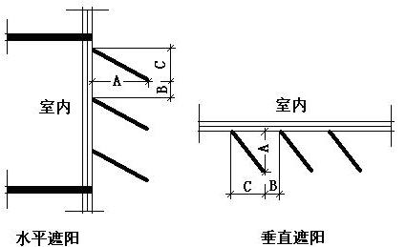
序号 | 编号 | 挑出  A (m) | 百叶间距  D (m) | 下垂  C (m)
1 | 百叶遮阳0 | 0.200 | 0.400 | 0.200

总体热工性能
朝向 | 面积 | 传热系数 | 夏季综合  太阳得热系数 | 冬季综合  太阳得热系数 | 窗墙比 | 标准要求 | 结论
南向 | 950.24 | 0.90 | 0.41 | 0.41 | 0.39 | K≤1.50, SHGCSum≤0.30, SHGCWin≥0.45 | 不需要
北向 | 1034.09 | 0.90 | 0.47 | 0.47 | 0.42 | K≤1.50, SHGCSum≤0.30, SHGCWin≥0.45 | 不需要
东向 | 423.80 | 0.90 | 0.45 | 0.45 | 0.45 | K≤1.50, SHGCSum≤0.30, SHGCWin≥0.45 | 不需要
西向 | 370.34 | 0.90 | 0.47 | 0.47 | 0.30 | K≤1.50, SHGCSum≤0.30, SHGCWin≥0.45 | 不需要
综合平均 | 2778.47 | 0.90 | 0.45 | 0.45 | 0.39
标准依据 | 《近零能耗建筑技术标准》(GB/T51350-2019)第6.1.5条
标准要求 | K和SHGC值可按表6.1.5-2选取
结论 | 不需要
注：本表所统计的外窗包含凸窗。

外门
构造名称 | 面积(㎡) | 面积  所占比例 | 传热系数K  [W/(㎡.K)]
金属三防门(挤塑型聚苯乙烯泡沫板) | 38.25 | 1.000 | 1.10
综合平均 | 38.25 | 1.000 | 1.10
标准依据 | 《近零能耗建筑技术标准》(GB/T51350-2019)第6.1.6条
标准要求 | K值宜符合第6.1.6条的要求(K≤1.50)
结论 | 适宜

分隔采暖与非采暖空间的户门
本工程无此项内容

外窗气密性
最不利气密性等级 | 8级（窗编号：C1215）
外窗气密性措施
标准依据 | 《近零能耗建筑技术标准》第6.1.4条，分级与检测方法《建筑幕墙、门窗通用技术条件》(GB/T31433-2015)
标准要求 | 外窗及外门户门气密性不宜低于《建筑幕墙、门窗通用技术条件》(GB/T31433-2015)的8级
结论 | 适宜

外门气密性
最不利气密性等级 | 8级（窗编号：）
外门气密性措施
标准依据 | 《近零能耗建筑技术标准》第6.1.4条，分级与检测方法《建筑幕墙、门窗通用技术条件》(GB/T31433-2015)
标准要求 | 外窗及外门户门气密性不宜低于《建筑幕墙、门窗通用技术条件》(GB/T31433-2015)的6级
结论 | 适宜

户门气密性
最不利气密性等级 | －
户门气密性措施
标准依据 | 《近零能耗建筑技术标准》第6.1.4条，分级与检测方法《建筑幕墙、门窗通用技术条件》(GB/T31433-2015)
标准要求 | 外窗及外门户门气密性不宜低于《建筑幕墙、门窗通用技术条件》(GB/T31433-2015)的6级
结论 | －

规定项检查
序号 | 检查项 | 结论
1 | 屋顶 | 不需要
2 | 天窗类型 | 无屋顶透光部分
3 | 外墙 | 不需要
4 | 地面 | 不需要
5 | 挑空楼板 | 不需要
6 | 采暖与非采暖隔墙 | 不需要
7 | 外窗热工 | 不需要
8 | 外门 | 适宜
9 | 外窗气密性 | 适宜
10 | 外门气密性 | 适宜
11 | 户门气密性 | 适宜

围护结构概况

 |  | 设计建筑 |  |  | 基准建筑
屋顶传热系数K  和热惰性指标 D |  | 0.30  3.01 |  |  | 0.45  3.43
外墙传热系数K  和热惰性指标 D |  | 0.30  17.38 |  |  | 0.50  4.99
挑空(或架空)楼板传热系数K  和热惰性指标 D |  | 0.56  2.58 |  |  | 0.50  2.71
天窗传热系数K  和太阳得热系数 SHGC |  | －  － |  |  | －  －
外窗（包括透明幕墙） | 朝向 | 窗墙比 | 传热  系数 | 太阳得热系数 | 窗墙比 | 传热  系数 | 太阳得热系数
外窗（包括透明幕墙） | 南向 | 0.39 | 0.90 | 0.41 | 0.39 | 2.40 | 0.48
外窗（包括透明幕墙） | 北向 | 0.42 | 0.90 | 0.47 | 0.42 | 2.20 | －－
外窗（包括透明幕墙） | 东向 | 0.45 | 0.90 | 0.45 | 0.45 | 2.20 | 0.43
外窗（包括透明幕墙） | 西向 | 0.30 | 0.90 | 0.47 | 0.30 | 2.70 | 0.52
备注：
1. 传热系数的单位W/(m2.k)，其他参数无量纲.
2. 屋顶和外墙的传热系数K和热情性指标D指平均值.
3. 设计建筑：“—”代表本工程无对应项.
4. 参照建筑：“— —”代表参照建筑不要求，取值同设计建筑.

设计建筑

房间类型

房间参数表
房间类型 | 空调  温度℃ | 供暖  温度℃ | 新风量 | 渗透风  换气次数 | 人员密度 | 照明功率  密度 | 电器设备  功率
会议室 | 26 | 20 | 30(m³/h.人) | 0(次/h) | 10(㎡/人) | 8(W/㎡) | 13(W/㎡)
办公室 | 26 | 20 | 30(m³/h.人) | 0(次/h) | 10(㎡/人) | 8(W/㎡) | 13(W/㎡)
卫生间 | 26 | 20 | 30(m³/h.人) | 0(次/h) | 10(㎡/人) | 8(W/㎡) | 13(W/㎡)
展览馆 | 26 | 20 | 30(m³/h.人) | 0(次/h) | 5(㎡/人) | 9(W/㎡) | 20(W/㎡)
库房 | 26 | 20 | 30(m³/h.人) | 0(次/h) | 10(㎡/人) | 8(W/㎡) | 13(W/㎡)
楼梯间 | － | － | 20(m³/h.人) | 0(次/h) | 50(㎡/人) | 0(W/㎡) | 0(W/㎡)
设备间 | － | － | 0(m³/h.人) | 0(次/h) | 0(人) | 5(W/㎡) | 0(W/㎡)
走廊 | 26 | 20 | 30(m³/h.人) | 0(次/h) | 20(㎡/人) | 8(W/㎡) | 0(W/㎡)

作息时间表
详见附录

系统类型

系统分区
系统编号 | 系统类型 | 制冷  SEER | 制热  HSPF | 面积(㎡) | 包含的房间
Sys | 地暖/辐射板采暖/散热器采暖+多联机供冷 | 4.30 | － | 3123.20 | 1101(1),1097(1),1089(1),1088(1),1081(1),1075(1),1071(1),1070(1),2104(2),2098(2),2094(2),2092(2),2080(2),2076(2),2074(2),2061(2),2059(2),2058(2),2057(2),2056(2),2055(2),2045(2),2039(2),2034(2),2030(2),2028(2),2027(2),2021(2),2004(2),3102(3),3100(3),3093(3),3087(3),3078(3),3073(3),3072(3),3069(3),3053(3),3046(3),4007(4),4004(4),4003(4),4002(4),4099(4),4082(4),4077(4),4068(4),4047(4),4041(4),4033(4),4031(4),4029(4),4025(4),4024(4),4023(4),4020(4),4018(4),4005(4),5005(5),5004(5),5003(5),5002(5),5001(5),5086(5),5085(5),5083(5),5067(5),5066(5),5063(5),5062(5),5038(5),5037(5),5026(5),5022(5),5019(5),5017(5),5011(5)
Sys0 | 地暖/辐射板采暖/散热器采暖+多联机供冷 | 4.30 | － | 2500.69 | 1001(1),2016(2),3014(3),3003(3),4012(4),5013(5)

热回收参数
系统编号 | 热回收 | 供冷 |  | 供暖
系统编号 | 热回收 | 回收效率 | 启动温(焓)差 | 回收效率 | 启动温(焓)差
Sys | 全热回收 | 0.50 | 5℃ | 0.55 | 5(℃)
Sys0 | 全热回收 | 0.50 | 5℃ | 0.55 | 5(℃)

制冷系统

多联机/单元式空调能耗
系统编号 | 制冷SEER | 耗冷量(kWh) | 耗电量(kWh)
Sys0 | 4.30 | 89829 | 20891
Sys | 4.30 | 128716 | 29934
合计 | 4.30 | 218545 | 50825

供暖系统

默认热源

供应的系统
系统编号 | Sys, Sys0

热水锅炉系统

热水锅炉
燃料类型 | 容量  (MW) | 台数 | 累计热负荷  (kWh) | 锅炉  热效率 | 外网热  输送效率 | 标准煤热值(kWh/kg) | 标准煤消耗(kgce)
烟煤II | 1.00 | 1 | 29808 | 0.78 | 0.92 | 8.14 | 5102.94

热水循环泵
类型 | 流量(m3/h) | 扬程(m) | 设计工作效率(%) | 输入功率(kW) | 台数
单速 | 320 | 30 | 80 | 37.6 | 1

热水循环水泵能耗
负荷  率  (%) | 锅炉  负荷  (kW) | 供暖水  泵功率  (kW) | 热水输送  能效比  EHR | 区间  负荷  (kWh) | 区间  时长  (h) | 供暖水  泵电耗  (kWh)
20 | 200 | 37.6 | 0.1880 | 29377 | 974 | 36622
40 | 400 | 37.6 | 0.0940 | 431 | 2 | 75
60 | 600 | 37.6 | 0.0627 | 0 | 0 | 0
80 | 800 | 37.6 | 0.0470 | 0 | 0 | 0
100 | 1000 | 37.6 | 0.0376 | 0 | 0 | 0
综合 |  |  |  | 29808 | 976 | 36698

照明
房间类型 | 单位面积电耗  (kWh/㎡) | 房间个数 | 房间合计面积  (㎡) | 合计电耗  (kWh)
会议室 | 24.00 | 9 | 528 | 12672
办公室 | 24.00 | 34 | 1143 | 27437
卫生间 | 24.00 | 15 | 240 | 5760
展览馆 | 32.88 | 6 | 2593 | 85260
库房 | 24.00 | 16 | 416 | 9974
楼梯间 | 0.00 | 15 | 480 | 0
设备间 | 0.00 | 30 | 120 | 0
走廊 | 2.60 | 3 | 1046 | 2718
总计 |  |  |  | 143822

生活热水

热水需求
分区 | 用水定额  (L/人·d) | 热水温差(℃) | 用水人数 | 年使用天数 | 所需热量  (kWh/a)
办公 | 10 | 45 | 100 | 365 | 18778
卫生间 | 10 | 45 | 100 | 365 | 18778
总计 |  |  |  |  | 37557

太阳能集热
太阳能板  分组名称 | 集热器面积(㎡) | 日均辐照量(kj/(㎡·d) | 年利用天数 | 年均集  热效率 | 热量  损失率 | 太阳能供热(kWh/a)
1 | 500 | 16340 | 256 | 0.4 | 0.25 | 174293
总计 |  |  |  |  |  | 174293

热水设备
热水设备 | 供热比例 | 供热量(kWh/a) | 能源 | 效率 | 耗电量(kWh/a)
电加热 | 1 | 0 | 电 | 0.9 | 0
备注

电梯

直梯
名称 | 特定能量消耗(mWh/kgm) | 额定载重量(kg) | 速度(m/s) | 待机功率(W) | 运行时长(h/天) | 年运行天数 | 数量 | 全年电耗  (kWh)
直梯1 | 1.26 | 1350 | 1.75 | 200 | 1.5 | 365 | 6 | 45058
总计 |  |  |  |  |  |  |  | 45058

光伏发电
日照辐照量(kJ/㎡.天)：16340，年运行天数：365
光伏板面积  (㎡) | 光电转换  效率(%) | 光伏系统效率 | 光伏电池性能衰减修正系数 | 全年供电  (kWh)
1200 | 15 | 0.75 | 0.85 | 190106
总计 |  |  |  | 190106

风力发电
地形 | 叶片直径  (m) | 叶片离地高度(m) | 年可利用平均风速(m/s) | 转换  效率 | 台数 | 年供电(kWh)
平均高度超过15m的建筑占15%面积以上的市区 | 5 | 24 | 5 | 0.35 | 10 | 8
总计 |  |  |  |  |  | 8

负荷分项统计
分类 | 围护传热 | 室内得热 | 窗日射 | 新风/渗透 | 热回收 | 合计
供暖(kWh/㎡) | -4.01 | 6.82 | 4.52 | -20.21 | 8.45 | -4.43
供冷(kWh/㎡) | 9.48 | 6.85 | 4.95 | 12.32 | -1.10 | 32.50
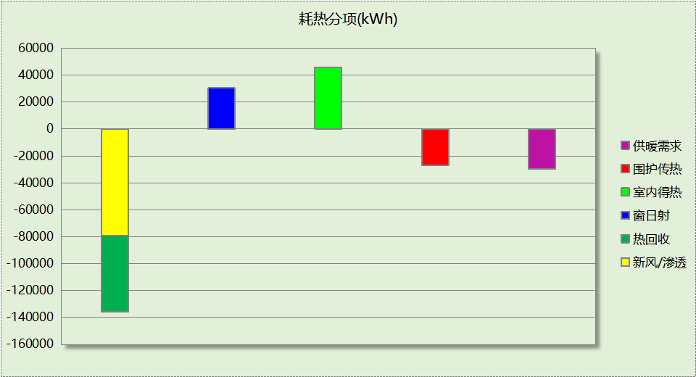
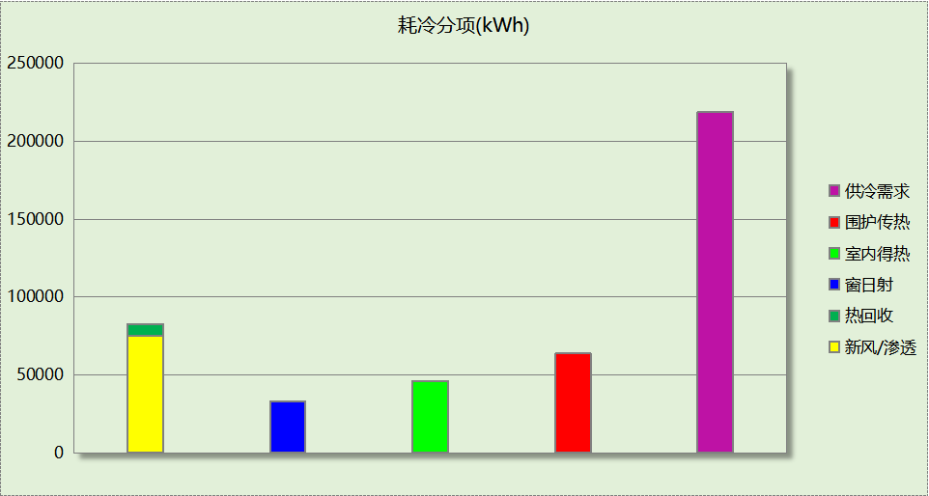

逐月负荷表
月份 | 供暖(kWh) | 供冷(kWh) | 热负荷  峰值(kW) | 热负荷  峰值时刻 | 冷负荷  峰值(kW) | 冷负荷  峰值时刻
1月 | 16696 | 0 | 222.159 | 1月21日9时 | 0.000 | --
2月 | 3244 | 0 | 134.567 | 2月6日9时 | 0.000 | --
3月 | 317 | 0 | 35.572 | 3月22日9时 | 0.000 | --
4月 | 0 | 0 | 0.000 | -- | 0.000 | --
5月 | 0 | 0 | 0.000 | -- | 0.000 | --
6月 | 0 | 26778 | 0.000 | -- | 435.369 | 6月25日9时
7月 | 0 | 105834 | 0.000 | -- | 612.855 | 7月9日9时
8月 | 0 | 85933 | 0.000 | -- | 547.862 | 8月12日9时
9月 | 0 | 0 | 0.000 | -- | 0.000 | --
10月 | 0 | 0 | 0.000 | -- | 0.000 | --
11月 | 195 | 0 | 62.259 | 11月30日9时 | 0.000 | --
12月 | 9355 | 0 | 159.344 | 12月23日9时 | 0.000 | --
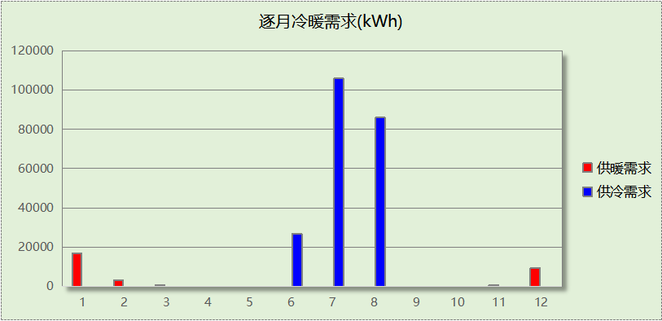
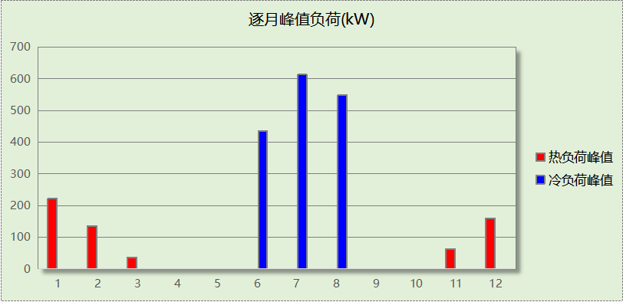

基准建筑

房间类型

房间参数表
房间类型 | 空调  温度℃ | 供暖  温度℃ | 新风量 | 渗透风  换气次数 | 人员密度 | 照明功率  密度 | 电器设备  功率
会议室 | 26 | 20 | 30(m³/h.人) | 0(次/h) | 10(㎡/人) | 9(W/㎡) | 13(W/㎡)
办公室 | 26 | 20 | 30(m³/h.人) | 0(次/h) | 10(㎡/人) | 9(W/㎡) | 13(W/㎡)
卫生间 | 26 | 20 | 30(m³/h.人) | 0(次/h) | 10(㎡/人) | 9(W/㎡) | 13(W/㎡)
展览馆 | 26 | 20 | 30(m³/h.人) | 0(次/h) | 5(㎡/人) | 9(W/㎡) | 20(W/㎡)
库房 | 26 | 20 | 30(m³/h.人) | 0(次/h) | 10(㎡/人) | 9(W/㎡) | 13(W/㎡)
楼梯间 | － | － | 20(m³/h.人) | 0(次/h) | 50(㎡/人) | 0(W/㎡) | 0(W/㎡)
设备间 | － | － | 0(m³/h.人) | 0(次/h) | 0(人) | 5(W/㎡) | 0(W/㎡)
走廊 | 26 | 20 | 30(m³/h.人) | 0(次/h) | 20(㎡/人) | 10(W/㎡) | 0(W/㎡)

作息时间表
同设计建筑

制冷系统
负荷(kWh/a) | 系统综合性能系数 | 耗电(kWh/a)
268279 | 2.50 | 107312

供暖系统
燃料 | 负荷(kWh/a) | 系统综合效率 | 标准煤消耗量(kgce)
煤 | 253038 | 0.60 | 51810

照明
房间类型 | 单位面积电耗  (kWh/㎡) | 房间个数 | 房间合计面积  (㎡) | 合计电耗  (kWh)
会议室 | 27.00 | 9 | 528 | 14256
办公室 | 27.00 | 34 | 1143 | 30866
卫生间 | 27.00 | 15 | 240 | 6480
展览馆 | 32.88 | 6 | 2593 | 85260
库房 | 27.00 | 16 | 416 | 11221
楼梯间 | 0.00 | 15 | 480 | 0
设备间 | 0.00 | 30 | 120 | 0
走廊 | 3.25 | 3 | 1046 | 3398
总计 |  |  |  | 151482

生活热水

热水需求
分区 | 用水定额  (L/人·d) | 热水温差(℃) | 用水人数 | 年使用天数 | 所需热量  (kWh/a)
办公 | 10 | 45 | 100 | 365 | 18778
卫生间 | 10 | 45 | 100 | 365 | 18778
总计 |  |  |  |  | 37557

热水设备
热水设备 | 供热比例 | 供热量(kWh/a) | 能源 | 效率 | 耗气量(m3/a)
锅炉 | 1 | 37557 | 天然气 | 0.9 | 4236.53
备注

电梯

直梯
名称 | 特定能量消耗(mWh/kgm) | 额定载重量(kg) | 速度(m/s) | 待机功率(W) | 运行时长(h/天) | 年运行天数 | 数量 | 全年电耗  (kWh)
直梯1 | 1.26 | 1350 | 1.75 | 200 | 1.5 | 365 | 6 | 45058
总计 |  |  |  |  |  |  |  | 45058

负荷分项统计
分类 | 围护传热 | 室内得热 | 窗日射 | 新风/渗透 | 热回收 | 合计
供暖(kWh/㎡) | -29.92 | 8.67 | 6.98 | -23.36 | 0.00 | -37.63
供冷(kWh/㎡) | 11.41 | 8.25 | 6.85 | 13.39 | 0.00 | 39.90
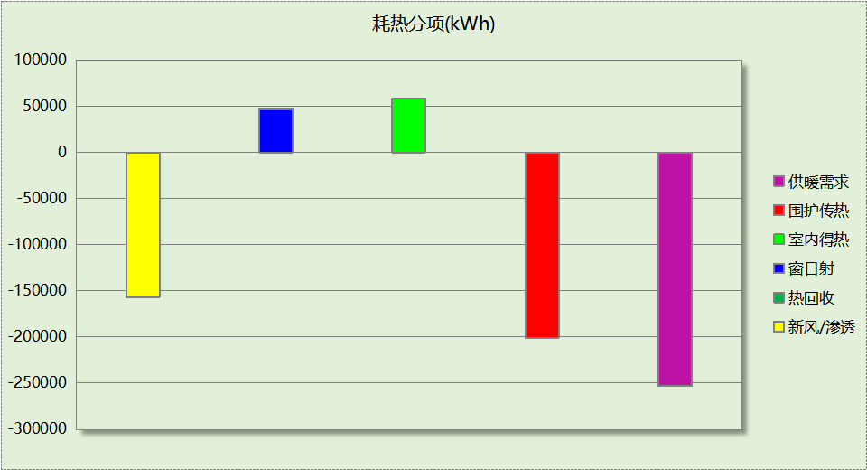
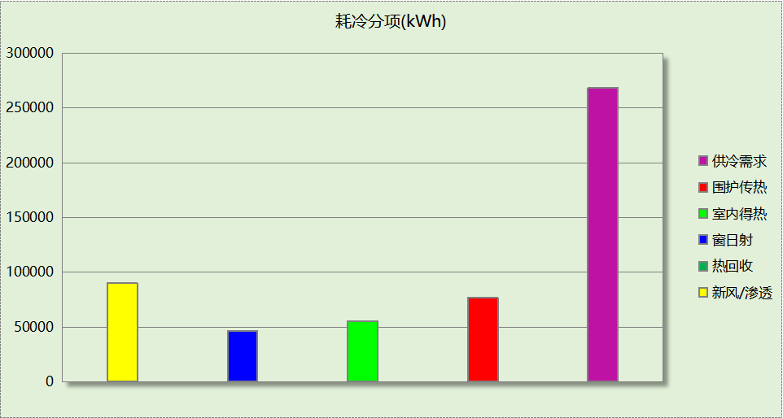

逐月负荷表
月份 | 供暖(kWh) | 供冷(kWh) | 热负荷  峰值(kW) | 热负荷  峰值时刻 | 冷负荷  峰值(kW) | 冷负荷  峰值时刻
1月 | 96480 | 0 | 744.688 | 1月21日9时 | 0.000 | --
2月 | 47899 | 0 | 575.508 | 2月4日9时 | 0.000 | --
3月 | 36003 | 0 | 358.708 | 3月11日9时 | 0.000 | --
4月 | 0 | 0 | 0.000 | -- | 0.000 | --
5月 | 0 | 0 | 0.000 | -- | 0.000 | --
6月 | 0 | 39835 | 0.000 | -- | 419.982 | 6月14日17时
7月 | 0 | 121653 | 0.000 | -- | 671.439 | 7月2日9时
8月 | 0 | 106791 | 0.000 | -- | 583.271 | 8月12日9时
9月 | 0 | 0 | 0.000 | -- | 0.000 | --
10月 | 0 | 0 | 0.000 | -- | 0.000 | --
11月 | 1021 | 0 | 146.599 | 11月30日9时 | 0.000 | --
12月 | 71635 | 0 | 571.966 | 12月30日9时 | 0.000 | --
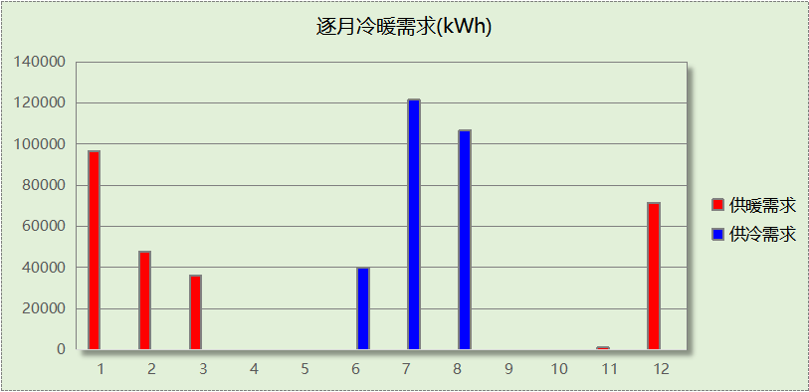
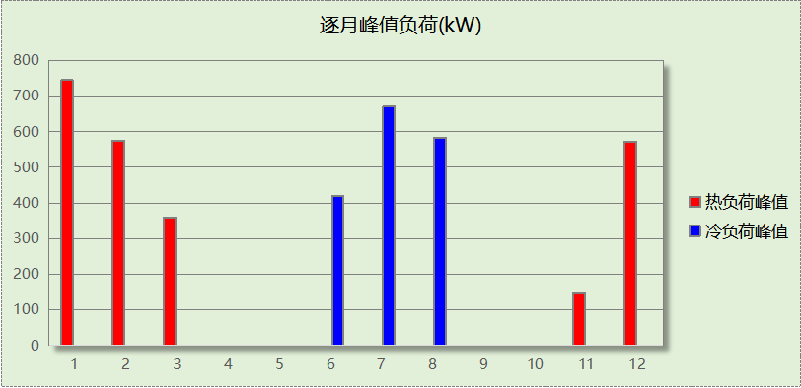

能效结果

建筑能耗
设计建筑
用能分类 |  |  | 能耗值 | 一次能源(kWh/㎡)
电力(kWh/㎡) | 供  冷 | 中央冷源 | 0.00 | 0.00
电力(kWh/㎡) | 供  冷 | 冷却水泵 | 0.00 | 0.00
电力(kWh/㎡) | 供  冷 | 冷冻水泵 | 0.00 | 0.00
电力(kWh/㎡) | 供  冷 | 冷却塔 | 0.00 | 0.00
电力(kWh/㎡) | 供  冷 | 多联机/单元式空调 | 7.56 | 19.66
电力(kWh/㎡) | 供  暖 | 中央热源 | 0.00 | 0.00
电力(kWh/㎡) | 供  暖 | 供暖水泵 | 5.46 | 14.20
电力(kWh/㎡) | 供  暖 | 多联机/单元式热泵 | 0.00 | 0.00
电力(kWh/㎡) | 供  暖 | 热源侧水泵 | 0.00 | 0.00
电力(kWh/㎡) | 照明 |  | 21.39 | 55.61
电力(kWh/㎡) | 生活热水 |  | 0.00 | 0.00
电力(kWh/㎡) | 电梯 |  | 6.70 | 17.42
标准煤(kgce/㎡) | 供暖锅炉 |  | 0.76 | 6.19
天然气(m³/㎡) | 供暖锅炉 |  | 0.00 | 0.00
天然气(m³/㎡) | 生活热水 |  | 0.00 | 0.00
市政热力(kWh/㎡) | 市政热力 |  | 0.00 | 0.00
可再生发电  (kWh/㎡) | 光伏发电 |  | 28.27 | 73.50
可再生发电  (kWh/㎡) | 风力发电 |  | 0.00 | 0.00
建筑本体能耗(一次能源) (kWh/㎡) |  |  | 113.06
建筑综合能耗(一次能源) (kWh/㎡) |  |  | 39.54

基准建筑
用能分类 |  | 能耗值 | 一次能源(kWh/㎡)
电力(kWh/㎡) | 供冷 | 15.96 | 41.50
电力(kWh/㎡) | 供暖 | 0.00 | 0.00
电力(kWh/㎡) | 照明 | 22.53 | 58.58
电力(kWh/㎡) | 生活热水 | 0.00 | 0.00
电力(kWh/㎡) | 电梯 | 6.70 | 17.42
标准煤(kgce/㎡) | 供暖锅炉 | 7.71 | 62.76
天然气(m³/㎡) | 供暖锅炉 | 0.00 | 0.00
天然气(m³/㎡) | 生活热水 | 0.63 | 6.21
市政热力(kWh/㎡) | 市政热力 | 0.00 | 0.00
建筑本体能耗(一次能源) (kWh/㎡) |  | 186.42
建筑综合能耗(一次能源) (kWh/㎡) |  | 186.42

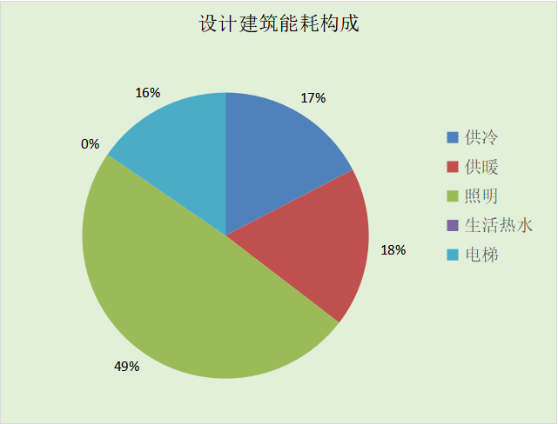
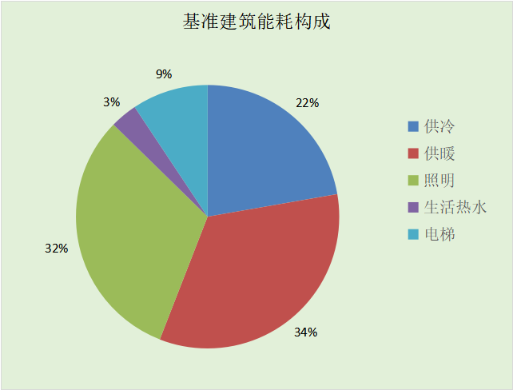
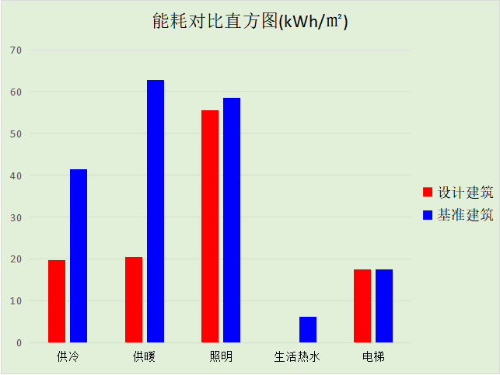

结论
 | 设计建筑 | 基准建筑
建筑本体能耗(一次能源) (kWh/㎡) | 113.06 | 186.42
建筑综合能耗(一次能源) (kWh/㎡) | 39.54 | 186.42
 | 值 | 限值
建筑本体能耗节能率(%) | 39.35 | 25.00
建筑综合能耗节能率(%) | 78.79 | 50.00
标准依据 | 《近零能耗建筑技术标准》(GB/T51350-2019)表5.0.4
标准要求 | 建筑综合节能率应≥50%; 建筑本体节能率应符合表5.0.4的要求
结论 | 满足

附录

工作日/节假日人员逐时在室率(%)

房间类型 | 1 | 2 | 3 | 4 | 5 | 6 | 7 | 8 | 9 | 10 | 11 | 12 | 13 | 14 | 15 | 16 | 17 | 18 | 19 | 20 | 21 | 22 | 23 | 24
会议室 | 0 | 0 | 0 | 0 | 0 | 0 | 0 | 33 | 33 | 33 | 33 | 33 | 33 | 33 | 33 | 33 | 33 | 33 | 0 | 0 | 0 | 0 | 0 | 0
会议室 | 0 | 0 | 0 | 0 | 0 | 0 | 0 | 0 | 0 | 0 | 0 | 0 | 0 | 0 | 0 | 0 | 0 | 0 | 0 | 0 | 0 | 0 | 0 | 0
办公室 | 0 | 0 | 0 | 0 | 0 | 0 | 0 | 33 | 33 | 33 | 33 | 33 | 33 | 33 | 33 | 33 | 33 | 33 | 0 | 0 | 0 | 0 | 0 | 0
办公室 | 0 | 0 | 0 | 0 | 0 | 0 | 0 | 0 | 0 | 0 | 0 | 0 | 0 | 0 | 0 | 0 | 0 | 0 | 0 | 0 | 0 | 0 | 0 | 0
卫生间 | 0 | 0 | 0 | 0 | 0 | 0 | 0 | 33 | 33 | 33 | 33 | 33 | 33 | 33 | 33 | 33 | 33 | 33 | 0 | 0 | 0 | 0 | 0 | 0
卫生间 | 0 | 0 | 0 | 0 | 0 | 0 | 0 | 0 | 0 | 0 | 0 | 0 | 0 | 0 | 0 | 0 | 0 | 0 | 0 | 0 | 0 | 0 | 0 | 0
展览馆 | 0 | 0 | 0 | 0 | 0 | 0 | 0 | 0 | 24 | 24 | 24 | 24 | 24 | 24 | 24 | 24 | 24 | 24 | 24 | 24 | 24 | 0 | 0 | 0
展览馆 | 0 | 0 | 0 | 0 | 0 | 0 | 0 | 0 | 24 | 24 | 24 | 24 | 24 | 24 | 24 | 24 | 24 | 24 | 24 | 24 | 24 | 0 | 0 | 0
库房 | 0 | 0 | 0 | 0 | 0 | 0 | 0 | 33 | 33 | 33 | 33 | 33 | 33 | 33 | 33 | 33 | 33 | 33 | 0 | 0 | 0 | 0 | 0 | 0
库房 | 0 | 0 | 0 | 0 | 0 | 0 | 0 | 0 | 0 | 0 | 0 | 0 | 0 | 0 | 0 | 0 | 0 | 0 | 0 | 0 | 0 | 0 | 0 | 0
楼梯间 | 0 | 0 | 0 | 0 | 0 | 0 | 0 | 20 | 50 | 80 | 80 | 80 | 80 | 80 | 80 | 80 | 80 | 80 | 80 | 70 | 50 | 0 | 0 | 0
楼梯间 | 0 | 0 | 0 | 0 | 0 | 0 | 0 | 20 | 50 | 80 | 80 | 80 | 80 | 80 | 80 | 80 | 80 | 80 | 80 | 70 | 50 | 0 | 0 | 0
设备间 | 0 | 0 | 0 | 0 | 0 | 0 | 0 | 0 | 0 | 0 | 0 | 0 | 0 | 0 | 0 | 0 | 0 | 0 | 0 | 0 | 0 | 0 | 0 | 0
设备间 | 0 | 0 | 0 | 0 | 0 | 0 | 0 | 0 | 0 | 0 | 0 | 0 | 0 | 0 | 0 | 0 | 0 | 0 | 0 | 0 | 0 | 0 | 0 | 0
走廊 | 0 | 0 | 0 | 0 | 0 | 0 | 0 | 55 | 55 | 55 | 55 | 55 | 55 | 55 | 55 | 55 | 55 | 55 | 0 | 0 | 0 | 0 | 0 | 0
走廊 | 0 | 0 | 0 | 0 | 0 | 0 | 0 | 0 | 0 | 0 | 0 | 0 | 0 | 0 | 0 | 0 | 0 | 0 | 0 | 0 | 0 | 0 | 0 | 0

注：上行：工作日；下行：节假日

工作日/节假日照明开关时间表(%)

房间类型 | 1 | 2 | 3 | 4 | 5 | 6 | 7 | 8 | 9 | 10 | 11 | 12 | 13 | 14 | 15 | 16 | 17 | 18 | 19 | 20 | 21 | 22 | 23 | 24
会议室 | 0 | 0 | 0 | 0 | 0 | 0 | 0 | 100 | 100 | 100 | 100 | 100 | 100 | 100 | 100 | 100 | 100 | 100 | 100 | 0 | 0 | 0 | 0 | 0
会议室 | 0 | 0 | 0 | 0 | 0 | 0 | 0 | 0 | 0 | 0 | 0 | 0 | 0 | 0 | 0 | 0 | 0 | 0 | 0 | 0 | 0 | 0 | 0 | 0
办公室 | 0 | 0 | 0 | 0 | 0 | 0 | 0 | 100 | 100 | 100 | 100 | 100 | 100 | 100 | 100 | 100 | 100 | 100 | 100 | 0 | 0 | 0 | 0 | 0
办公室 | 0 | 0 | 0 | 0 | 0 | 0 | 0 | 0 | 0 | 0 | 0 | 0 | 0 | 0 | 0 | 0 | 0 | 0 | 0 | 0 | 0 | 0 | 0 | 0
卫生间 | 0 | 0 | 0 | 0 | 0 | 0 | 0 | 100 | 100 | 100 | 100 | 100 | 100 | 100 | 100 | 100 | 100 | 100 | 100 | 0 | 0 | 0 | 0 | 0
卫生间 | 0 | 0 | 0 | 0 | 0 | 0 | 0 | 0 | 0 | 0 | 0 | 0 | 0 | 0 | 0 | 0 | 0 | 0 | 0 | 0 | 0 | 0 | 0 | 0
展览馆 | 0 | 0 | 0 | 0 | 0 | 0 | 0 | 0 | 77 | 77 | 77 | 77 | 77 | 77 | 77 | 77 | 77 | 77 | 77 | 77 | 77 | 0 | 0 | 0
展览馆 | 0 | 0 | 0 | 0 | 0 | 0 | 0 | 0 | 77 | 77 | 77 | 77 | 77 | 77 | 77 | 77 | 77 | 77 | 77 | 77 | 77 | 0 | 0 | 0
库房 | 0 | 0 | 0 | 0 | 0 | 0 | 0 | 100 | 100 | 100 | 100 | 100 | 100 | 100 | 100 | 100 | 100 | 100 | 100 | 0 | 0 | 0 | 0 | 0
库房 | 0 | 0 | 0 | 0 | 0 | 0 | 0 | 0 | 0 | 0 | 0 | 0 | 0 | 0 | 0 | 0 | 0 | 0 | 0 | 0 | 0 | 0 | 0 | 0
楼梯间 | 10 | 10 | 10 | 10 | 10 | 10 | 10 | 50 | 60 | 60 | 60 | 60 | 60 | 60 | 60 | 60 | 80 | 90 | 100 | 100 | 100 | 10 | 10 | 10
楼梯间 | 10 | 10 | 10 | 10 | 10 | 10 | 10 | 50 | 60 | 60 | 60 | 60 | 60 | 60 | 60 | 60 | 80 | 90 | 100 | 100 | 100 | 10 | 10 | 10
设备间 | 0 | 0 | 0 | 0 | 0 | 0 | 0 | 0 | 0 | 0 | 0 | 0 | 0 | 0 | 0 | 0 | 0 | 0 | 0 | 0 | 0 | 0 | 0 | 0
设备间 | 0 | 0 | 0 | 0 | 0 | 0 | 0 | 0 | 0 | 0 | 0 | 0 | 0 | 0 | 0 | 0 | 0 | 0 | 0 | 0 | 0 | 0 | 0 | 0
走廊 | 0 | 0 | 0 | 0 | 0 | 0 | 10 | 10 | 10 | 10 | 10 | 10 | 10 | 10 | 10 | 10 | 10 | 10 | 10 | 0 | 0 | 0 | 0 | 0
走廊 | 0 | 0 | 0 | 0 | 0 | 0 | 0 | 0 | 0 | 0 | 0 | 0 | 0 | 0 | 0 | 0 | 0 | 0 | 0 | 0 | 0 | 0 | 0 | 0

注：上行：工作日；下行：节假日

工作日/节假日设备逐时使用率(%)

房间类型 | 1 | 2 | 3 | 4 | 5 | 6 | 7 | 8 | 9 | 10 | 11 | 12 | 13 | 14 | 15 | 16 | 17 | 18 | 19 | 20 | 21 | 22 | 23 | 24
会议室 | 0 | 0 | 0 | 0 | 0 | 0 | 0 | 33 | 33 | 33 | 33 | 33 | 33 | 33 | 33 | 33 | 33 | 33 | 0 | 0 | 0 | 0 | 0 | 0
会议室 | 0 | 0 | 0 | 0 | 0 | 0 | 0 | 0 | 0 | 0 | 0 | 0 | 0 | 0 | 0 | 0 | 0 | 0 | 0 | 0 | 0 | 0 | 0 | 0
办公室 | 0 | 0 | 0 | 0 | 0 | 0 | 0 | 33 | 33 | 33 | 33 | 33 | 33 | 33 | 33 | 33 | 33 | 33 | 0 | 0 | 0 | 0 | 0 | 0
办公室 | 0 | 0 | 0 | 0 | 0 | 0 | 0 | 0 | 0 | 0 | 0 | 0 | 0 | 0 | 0 | 0 | 0 | 0 | 0 | 0 | 0 | 0 | 0 | 0
卫生间 | 0 | 0 | 0 | 0 | 0 | 0 | 0 | 33 | 33 | 33 | 33 | 33 | 33 | 33 | 33 | 33 | 33 | 33 | 0 | 0 | 0 | 0 | 0 | 0
卫生间 | 0 | 0 | 0 | 0 | 0 | 0 | 0 | 0 | 0 | 0 | 0 | 0 | 0 | 0 | 0 | 0 | 0 | 0 | 0 | 0 | 0 | 0 | 0 | 0
展览馆 | 0 | 0 | 0 | 0 | 0 | 0 | 0 | 0 | 42 | 42 | 42 | 42 | 42 | 42 | 42 | 42 | 42 | 42 | 42 | 42 | 42 | 0 | 0 | 0
展览馆 | 0 | 0 | 0 | 0 | 0 | 0 | 0 | 0 | 42 | 42 | 42 | 42 | 42 | 42 | 42 | 42 | 42 | 42 | 42 | 42 | 42 | 0 | 0 | 0
库房 | 0 | 0 | 0 | 0 | 0 | 0 | 0 | 33 | 33 | 33 | 33 | 33 | 33 | 33 | 33 | 33 | 33 | 33 | 0 | 0 | 0 | 0 | 0 | 0
库房 | 0 | 0 | 0 | 0 | 0 | 0 | 0 | 0 | 0 | 0 | 0 | 0 | 0 | 0 | 0 | 0 | 0 | 0 | 0 | 0 | 0 | 0 | 0 | 0
楼梯间 | 0 | 0 | 0 | 0 | 0 | 0 | 0 | 30 | 50 | 80 | 80 | 80 | 80 | 80 | 80 | 80 | 80 | 80 | 80 | 70 | 50 | 0 | 0 | 0
楼梯间 | 0 | 0 | 0 | 0 | 0 | 0 | 0 | 30 | 50 | 80 | 80 | 80 | 80 | 80 | 80 | 80 | 80 | 80 | 80 | 70 | 50 | 0 | 0 | 0
设备间 | 0 | 0 | 0 | 0 | 0 | 0 | 0 | 0 | 0 | 0 | 0 | 0 | 0 | 0 | 0 | 0 | 0 | 0 | 0 | 0 | 0 | 0 | 0 | 0
设备间 | 0 | 0 | 0 | 0 | 0 | 0 | 0 | 0 | 0 | 0 | 0 | 0 | 0 | 0 | 0 | 0 | 0 | 0 | 0 | 0 | 0 | 0 | 0 | 0
走廊 | 0 | 0 | 0 | 0 | 0 | 0 | 0 | 0 | 0 | 0 | 0 | 0 | 0 | 0 | 0 | 0 | 0 | 0 | 0 | 0 | 0 | 0 | 0 | 0
走廊 | 0 | 0 | 0 | 0 | 0 | 0 | 0 | 0 | 0 | 0 | 0 | 0 | 0 | 0 | 0 | 0 | 0 | 0 | 0 | 0 | 0 | 0 | 0 | 0

注：上行：工作日；下行：节假日

工作日/节假日空调系统运行时间表(1:开,0:关)
采暖期：
系统编号 | 1 | 2 | 3 | 4 | 5 | 6 | 7 | 8 | 9 | 10 | 11 | 12 | 13 | 14 | 15 | 16 | 17 | 18 | 19 | 20 | 21 | 22 | 23 | 24
Sys | 0 | 0 | 0 | 0 | 0 | 0 | 0 | 0 | 1 | 1 | 1 | 1 | 1 | 1 | 1 | 1 | 1 | 1 | 0 | 0 | 0 | 0 | 0 | 0
Sys | 0 | 0 | 0 | 0 | 0 | 0 | 0 | 0 | 0 | 0 | 0 | 0 | 0 | 0 | 0 | 0 | 0 | 0 | 0 | 0 | 0 | 0 | 0 | 0
Sys0 | 0 | 0 | 0 | 0 | 0 | 0 | 0 | 0 | 1 | 1 | 1 | 1 | 1 | 1 | 1 | 1 | 1 | 1 | 1 | 1 | 1 | 0 | 0 | 0
Sys0 | 0 | 0 | 0 | 0 | 0 | 0 | 0 | 0 | 1 | 1 | 1 | 1 | 1 | 1 | 1 | 1 | 1 | 1 | 1 | 1 | 1 | 0 | 0 | 0
供冷期：

系统编号 | 1 | 2 | 3 | 4 | 5 | 6 | 7 | 8 | 9 | 10 | 11 | 12 | 13 | 14 | 15 | 16 | 17 | 18 | 19 | 20 | 21 | 22 | 23 | 24
Sys | 0 | 0 | 0 | 0 | 0 | 0 | 0 | 0 | 1 | 1 | 1 | 1 | 1 | 1 | 1 | 1 | 1 | 1 | 0 | 0 | 0 | 0 | 0 | 0
Sys | 0 | 0 | 0 | 0 | 0 | 0 | 0 | 0 | 0 | 0 | 0 | 0 | 0 | 0 | 0 | 0 | 0 | 0 | 0 | 0 | 0 | 0 | 0 | 0
Sys0 | 0 | 0 | 0 | 0 | 0 | 0 | 0 | 0 | 1 | 1 | 1 | 1 | 1 | 1 | 1 | 1 | 1 | 1 | 1 | 1 | 1 | 0 | 0 | 0
Sys0 | 0 | 0 | 0 | 0 | 0 | 0 | 0 | 0 | 1 | 1 | 1 | 1 | 1 | 1 | 1 | 1 | 1 | 1 | 1 | 1 | 1 | 0 | 0 | 0

注：上行：工作日；下行：节假日

工作日/节假日新风运行时间表(%)
采暖期：
系统编号 | 1 | 2 | 3 | 4 | 5 | 6 | 7 | 8 | 9 | 10 | 11 | 12 | 13 | 14 | 15 | 16 | 17 | 18 | 19 | 20 | 21 | 22 | 23 | 24
Sys | 0 | 0 | 0 | 0 | 0 | 0 | 0 | 0 | 100 | 100 | 100 | 100 | 100 | 100 | 100 | 100 | 100 | 100 | 0 | 0 | 0 | 0 | 0 | 0
Sys | 0 | 0 | 0 | 0 | 0 | 0 | 0 | 0 | 0 | 0 | 0 | 0 | 0 | 0 | 0 | 0 | 0 | 0 | 0 | 0 | 0 | 0 | 0 | 0
Sys0 | 0 | 0 | 0 | 0 | 0 | 0 | 0 | 0 | 100 | 100 | 100 | 100 | 100 | 100 | 100 | 100 | 100 | 100 | 100 | 100 | 100 | 0 | 0 | 0
Sys0 | 0 | 0 | 0 | 0 | 0 | 0 | 0 | 0 | 100 | 100 | 100 | 100 | 100 | 100 | 100 | 100 | 100 | 100 | 100 | 100 | 100 | 0 | 0 | 0
供冷期：

系统编号 | 1 | 2 | 3 | 4 | 5 | 6 | 7 | 8 | 9 | 10 | 11 | 12 | 13 | 14 | 15 | 16 | 17 | 18 | 19 | 20 | 21 | 22 | 23 | 24
Sys | 0 | 0 | 0 | 0 | 0 | 0 | 0 | 0 | 100 | 100 | 100 | 100 | 100 | 100 | 100 | 100 | 100 | 100 | 0 | 0 | 0 | 0 | 0 | 0
Sys | 0 | 0 | 0 | 0 | 0 | 0 | 0 | 0 | 0 | 0 | 0 | 0 | 0 | 0 | 0 | 0 | 0 | 0 | 0 | 0 | 0 | 0 | 0 | 0
Sys0 | 0 | 0 | 0 | 0 | 0 | 0 | 0 | 0 | 100 | 100 | 100 | 100 | 100 | 100 | 100 | 100 | 100 | 100 | 100 | 100 | 100 | 0 | 0 | 0
Sys0 | 0 | 0 | 0 | 0 | 0 | 0 | 0 | 0 | 100 | 100 | 100 | 100 | 100 | 100 | 100 | 100 | 100 | 100 | 100 | 100 | 100 | 0 | 0 | 0

注：上行：工作日；下行：节假日

